山东大学 计算机科学与技术 学院
课程实验报告

学号：202100130052 | 姓名：刘欣月 |  | 班级：人工智能班
实验题目：MATLAB Robtic Toolbox 机器人建模
实验学时：2 |  | 实验日期：20210510
实验目的：通过MATLAB中的Robic Toolbox进行相关机器人的仿真建模
实验环境：matlab
- 练习所有例题，熟悉相关命令
例题4.1定义连杆，使用link语句来定义连杆，该连杆的关节类型为R，绕z轴旋转角度为0，绕z轴平移距离d为0.138，绕x轴平移距离为0，绕x轴旋转角度为-pi/2
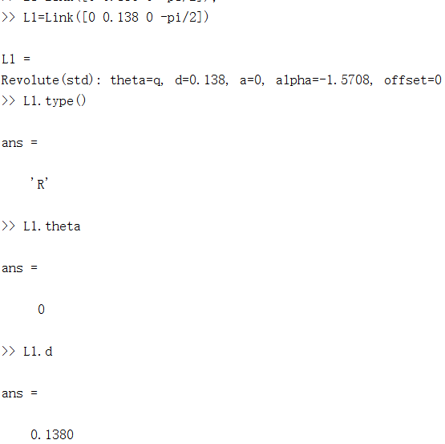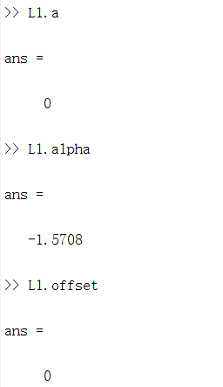
例题4.2轴机械臂，定义三个关节，用定义好的关节建立机器人，显示机器人的D-H参数
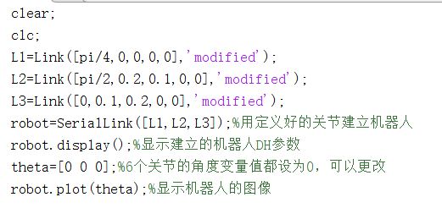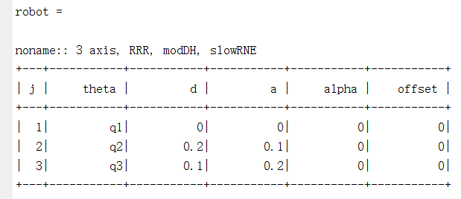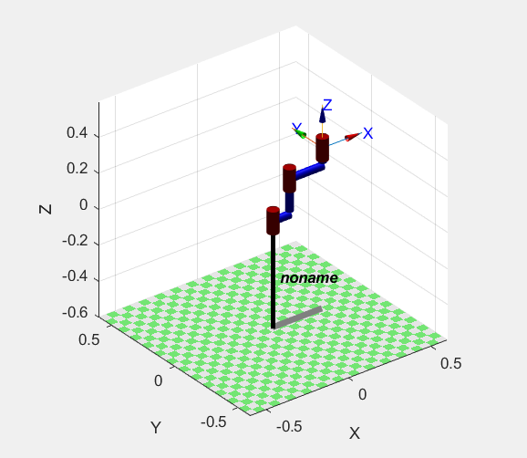
例题4.3定义6轴机械臂，创建6个关节，然后用这六个关节来定义机器人，然后显示机器人的D-H参数。
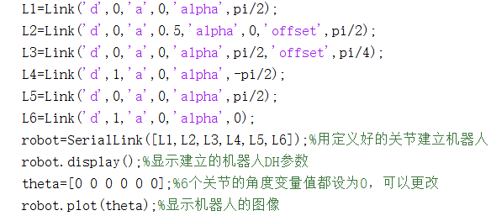
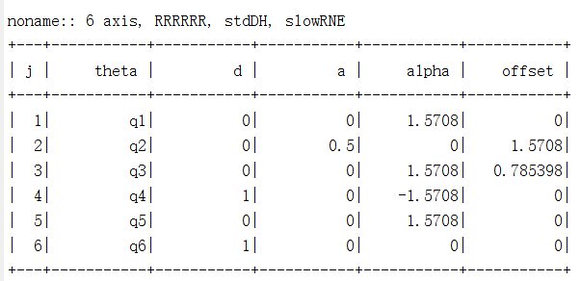
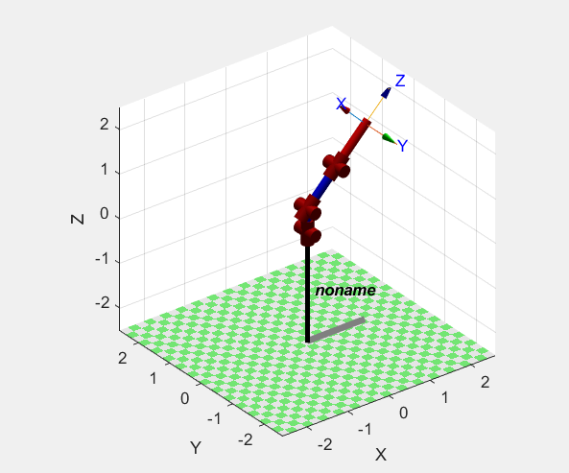
（2）编写MATLAB程序，对教材中习题2.33（P81）机器人建模，并用图展示处建模结果
